**ابتدائية الشهيد : السنة الدراسية :2024/2025**

**امتحان الفصل الأول في مادة التربية الفنية**

**الأستــــــاذ(ة) : القسم : الرابعة**

**التلميذ(ة) :** ................................

**العلامة من 10 :** ............................

**التربية التشكيلية : أعد رسم الأشكال المتداخلة ثم لونها**

|  |  |  |  |
| --- | --- | --- | --- |
|  |  |  |  |
|  |  |  |  |
|  |  |  |  |
|  |  |  |  |

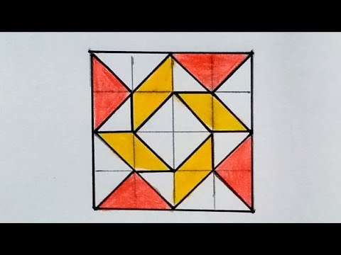

**التربية الموسيقية :**

**تتكون الفرقة الموسيقية من عديد العازفين على آلات موسيقية متنوعة ، صنف هذه الآلات في الجدول**

**القيثارة المزمار الطبل الدربوكة الساكسفون العود البيانو**

|  |  |  |  |
| --- | --- | --- | --- |
| **آلات إيقاعية** | **آلات وترية** | **آلات نفخية** | **ألات آلية** |
|  |  |  |  |

